ORG.0002.4.2022.KK
Mława, dnia 19 kwietnia 2022 r.
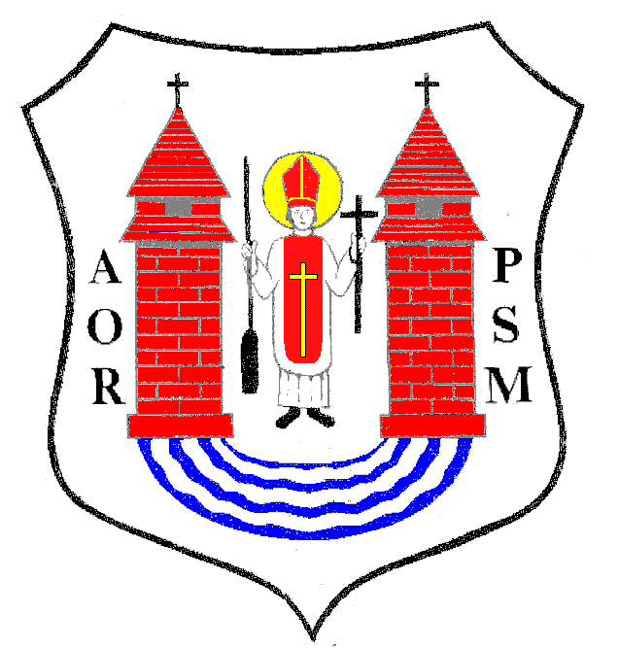
Na podstawie art. 20 ust. 1 ustawy z dnia 8 marca 1990 r. o samorządzie gminnym
(Dz. U. z 2022 r. poz. 559 z póź.zm)

z w o ł u j ę
XXXIX SESJĘ RADY MIASTA MŁAWA

która odbędzie się w dniu 21 kwietnia 2022 r. (czwartek) o godz. 13:00
w sali Miejskiego Domu Kultury w Mławie przy ul. Stary Rynek 13
z następującym porządkiem posiedzenia:
- Otwarcie obrad.
- Stwierdzenie prawomocności obrad.
- Wybór Sekretarza Obrad.
- Uwagi do porządku Obrad.
- Przyjęcie protokołu z XXXVIII sesji Rady Miasta odbytej w dniu 29 marca 2022 r.
- Podjęcie uchwały zmieniającej uchwałę w sprawie zmiany Wieloletniej Prognozy Finansowej Miasta Mława.
- Podjęcie uchwały zmieniającej uchwałę w sprawie zmiany uchwały budżetowej na 2022 rok.
- Podjęcie uchwały w sprawie zmiany Wieloletniej Prognozy Finansowej Miasta Mława.
- Podjęcie uchwały w sprawie zmiany uchwały budżetowej na 2022 rok.
- Sprawozdanie z wykonania uchwał Rady Miasta podjętych na sesji w dniu 29 marca 2022 r.
- Informacja Burmistrza Miasta Mława z działalności za okres między sesjami.
- Interpelacje, wolne wnioski i zapytania.
- Zamknięcie obrad sesji Rady Miasta.
Przewodniczący Rady Miasta
Lech Prejs

